TRƯỜNG ĐẠI HỌC M THÀNH PHỐ HỒ CHÍ MINH KHOA CÔNG NGHỆ THÔNG TIN

🙜🙢🙠🙞

BÁO CÁO

THỰC TẬP TỐT NGHIỆP
Công ty TNHH MTV N

BÁO CÁO THỰC TẬP TỐT NGHIỆP
Sinh viên thực tập | : Trần Nguyên A
Ngành | : Khoa Học Máy Tính
MSSV | : 1351010002
Lớp | : DH13TH01
Hướng chuyên ngành | : Cơ Sở Dữ Liệu  Người hướng dẫn  Huỳnh Văn M

Thành phố Hồ Chí Minh – Năm 20…

LỜI CẢM ƠN

Để có kiến thức và kết quả thực tế ngày hôm nay, trước hết em xin chân thành cảm ơn các Thầy Cô trong khoa Công Nghệ Thông Tin trường Đại Học M TP. HCM đã giảng dạy và trang bị cho em những kiến thức cơ bản trong 4 năm Đại Học. Bên cạnh đó, em xin gửi lời cám ơn chân thành đến Giám Đốc Công ty TNHH MTV N - anh Huỳnh Văn M đã giúp đỡ, chia sẻ kinh nghiệm và tạo mọi điều kiện thuận lợi giúp em hoàn thành tốt quá trình thực tập của mình.
Em cũng xin gửi lời cảm ơn đến Thầy Lê Viết T đã tận tình chỉ dạy và truyền đạt cho em những kinh nghiệm cũng như những kiến thức quý báu trong suốt thời gian thực tập vừa qua.
Với thời gian thực tập còn hạn chế và sự hiểu biết thực tế còn nhiều bỡ ngỡ nên bài báo cáo của em sẽ không tránh khỏi những thiếu sót. Nên em mong nhận được ý kiến đóng góp để em có thể đúc kết được nhiều bài học và kinh nghiệm cho bản thân, từ đó giúp ích được nhiều cho em khi chính thức bước vào môi trường làm việc.
Cuối cùng, em xin gửi đến quý Thầy Cô lời chúc sức khỏe và thành công trong sự nghiệp giảng dạy. Chúc quý Công ty TNHH MTV N ngày càng phát triển và thịnh vượng, đúng với thông điệp “vũng bước tiên phong”!
TP.HCM, ngày 24 tháng 11 năm 20… Sinh viên

Trần Nguyên A

ĐÁNH GIÁ CỦA GIÁO VIÊN HƯỚNG DẪN
.................................................................................................................................................

.................................................................................................................................................

.................................................................................................................................................

.................................................................................................................................................

.................................................................................................................................................

.................................................................................................................................................

.................................................................................................................................................

.................................................................................................................................................

.................................................................................................................................................

.................................................................................................................................................

.................................................................................................................................................

.................................................................................................................................................

.................................................................................................................................................

.................................................................................................................................................

Ngày…… tháng…… năm 2017
Xác nhận của GVHD

MỤC LỤC
CHƢƠNG 1: TỔNG QUAN 5
- GIỚI THIỆU CHUNG 5
- TỔNG QUAN VỀ CÔNG TY THỰC TẬP 6
  - Giới thiệu công ty 6
  - Hoạt động lĩnh vực của công ty 7
  - Cơ cấu tổ chức hoạt động của công ty 8
  - Văn hóa làm việc ở công ty 8
CHƢƠNG 2: NỘI DUNG CÔNG VIỆC THỰC TẬP TẠI CÔNG TY 9
- NỘI DUNG NHIỆM VỤ CHÍNH ĐƢỢC GIAO TRONG QUÁ TRÌNH THỰC TẬP 9
- NHẬT KÝ HOẠT ĐỘNG TRONG QUÁ TRÌNH THỰC TẬP 10
CHƢƠNG 3: KẾT LUẬN 22
- NHỮNG THUẬN LỢI VÀ KHÓ KHĂN 22
  - Thuận lợi 22
  - Khó khăn 22
- TRẢI NGHIỆM CỦA BẢN THÂN 22
  - Bài học từ công ty 22
  - Kinh nghiệm và kỹ năng 22

LỜI MỞ ĐẦU

Trong thời đại hội nhập toàn cầu hiện nay, Internet là công cụ tiện lợi nhất để truyền tải một số lượng thông tin lớn với tốc độ nhanh đến hàng triệu người trên toàn thế giới. Lượng thông tin mà Internet cung cấp là không giới hạn. Thông qua Internet, thông tin được cập nhật hàng giờ, hàng ngày, mọi người đều có thể biết được những gì đang xảy ra xung quanh mình và cả trên thế giới. Mọi người đều có thể sử dụng Internet để truy cập thông tin. Tốc độ truy cập thông tin trên Internet thì cực kì nhanh, với sự hỗ trợ của những công cụ tìm kiếm như Google, giúp mọi người có thể tìm kiếm thông tin chỉ trong vài giây.
Internet giúp mọi người có thể mở rộng quan hệ với bạn bè trên khắp thế giới một cách nhanh chóng qua các dịch vụ như chat, Email, các mạng xã hội,... . Lợi ích mang tính chất chuyên nghiệp của website đem lại đối với cá nhân, doanh nghiệp:
- Quảng cáo không giới hạn
- Cơ hội liên kết và hợp tác
- Website cho phép dễ dàng có thông tin phản hồi
- Việc kinh doanh của bạn sẽ mở cửa 24/7
- Chi phí nhân viên thấp
- Tạo một hình ảnh về một công ty được tổ chức tốt
- Tiết kiệm được bưu phí và chi phí in ấn
- Cải tiến hệ thống liên lạc
Và với những tính chất đó, việc xây dựng một chiến lược marketing trên website là cực kì quan trọng đối với một doanh nghiệp muốn mở rộng và khai thác tiềm năng quảng cáo thương hiệu trên “thế giới ảo” khổng lồ hiện nay. Và với đề tài tìm hiểu và nghiên cứu SEO, em xin được trình bày về những hiểu biết của em về đề tài này.
Mặc dù đã cố gắng nỗ lực để hoàn thiện đề tài, nhưng bên cạnh đó không thể tránh khỏi những thiếu sót. Em mong nhận được ý kiến góp ý, phản hồi của Thầy Cô và các bạn để em có thể hoàn thiện được đề tài tốt hơn tạo nền tảng cho phát triển sự nghiệp sau này.
Em xin chân thành cảm ơn!

CHƯƠNG 1: TỔNG QUAN

- GIỚI THIỆU CHUNG
Họ và Tên: Trần Nguyên A MSSV: 1351010002
Lớp: DH13TH01
Hệ đào tạo: Đại học chính quy
- Lý do chọn đi thực tập: Để nâng cao kiến thức cũng như kỹ năng làm việc trước khi ra trường. Làm quen với môi trường thực tế, tích lũy kinh nghiệm cho bản thân.
- Tên công ty thực tập: Công ty TNHH MTV N
- Vị trí công việc tại nơi thực tập: Sinh viên thực tập quản trị website
Lịch làm việc trong suốt quá trình thực tập:

Thứ  Ca LV | Thứ 2 | Thứ 3 | Thứ 4 | Thứ 5 | Thứ 6 | Thứ 7 | CN
Buổi sáng | ✔ |  |  |  | ✔ | ✔
Buổi chiều | ✔ |  |  |  | ✔ | ✔

- TỔNG QUAN VỀ CÔNG TY THỰC TẬP

Giới thiệu công ty
CÔNG TY TNHH MỘT THÀNH VIÊN N
Địa chỉ hội sở:
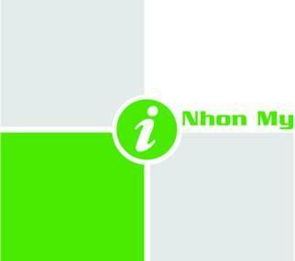
Địa chỉ văn phòng:

Điện thoại: 08 36.028.xxx - 08 36.028.xxx
Fax: 08 39.605.xxx
Hotline: 84 908 134 xxx Email: contact@nh.com Website: http://nh.com

Với thông điệp vững bước tiên phong, Công ty TNHH MTV N được thành lập vào tháng 7 năm 2008, hình thành và phát triển cho đến nay. Công ty TNHH MTV N đã có những bước tiến triển không ngừng trong việc thiết kế, hỗ trợ và phát triển website cho doanh nghiệp.
Với tiêu chí “mang lại cho doanh nghiệp của bạn những kênh quảng bá, quảng cáo, định vị thƣơng hiệu hiệu quả và chi phí tối ưu”. N đồng hành cùng doanh nghiệp bạn để đóng góp sự tăng trưởng bền vững lên 35% lợi nhuận của doanh nghiệp bạn khi triền khai kế hoạch kinh doanh trên Internet. N giúp doanh nghiệp giảm lên đến 50% chi phí đầu tư kênh bán hàng truyền thông và tăng trưởng đạt 200% liên tục trong bán hàng, định vị thương hiệu thông qua Internet.

Hoạt động lĩnh vực của công ty

SITEMAP

QUẢN TRỊ WEB
THIẾT KẾ WEBSITE
QUẢNG CÁO

- Sửa trang web với giá rẻ
- Quản trị web cho cty
- Dịch vụ quản trị Website
- Nâng cấp Website
- Sửa chữa Website
- Doanh nghiệp
- Nhà hàng
- Khách sạn
- Mua bán Web Wordpress
- Xây dựng Website
- Bảo vệ Website
- Quảng bá Website
- Open Source ICMS

Xây dựng Website thương mại điện tử
- Cốc Cốc
- Google
- Facebook
- Tìm kiếm
- Liên kết
- LinkedIn
- Tiếp thị trực tuyến
- Bán hàng trực tuyến
- Kinh doanh trực tuyến
- Tiếp thị mạng xã hội

Đẹp – Nhanh – Chuyên nghiệp Sáng tạo – Đơn giản – Hiệu quả
Giá rẻ - Tiết kiệm – Phát triển bền vững

N luôn vững vàng trong chiến lược kinh doanh, hoàn thành tốt các mục tiêu đề ra trong năm. Khách hàng luôn hài lòng về sản phẩm, chất lượng dịch vụ mà công ty cam kết thực hiện với khách hàng.

Cơ cấu tổ chức hoạt động của công ty

Hành chính
Kinh doanh
Kỹ thuật
Lập trình CSDL
Design

GIÁM ĐỐC
Nghiên cứu, phát triển
Tƣ vấn phân tích

Văn hóa làm việc ở công ty

    - Quy định giờ giấc:
- Làm việc vào các ngày trong tuần trừ Chủ Nhật.
- Buổi sáng: 8:00 – 12:00
- Buổi chiều: 13:15 – 17:15
Môi trường làm việc chuyên nghiệp, luôn hòa đồng, vui vẻ, giúp đỡ nhau trong công việc, chia sẻ kiến thức, kinh nghiệm, nơi để giao lưu học hỏi tốt. Là nhân viên của công ty N, khi làm việc với khách hàng đều được trang bị đầy đủ kiến thức, kỷ năng tư vấn, khả năng làm hài lòng khách hàng. Nhơn Mỹ luôn đảm bảo quyền lợi tốt nhất cho nhân viên của công ty.
Giám Đốc luôn hòa đồng với nhân viên, thăm hỏi và giúp đỡ nhân viên trong quá trình làm việc cũng như sinh viên thực tập tại công ty. Môi trường làm việc tại công ty luôn mang đến cho nhân viên sự thoải mái nhưng không thiếu phần nghiêm túc trong công việc. Thực tập tại công ty, sinh viên được học hỏi nhiều điều mới, môi trường làm việc thực tế giúp sinh viên mạnh dạng hơn trong công việc và giao tiếp.

CHƯƠNG 2: NỘI DUNG CÔNG VIỆC THỰC TẬP TẠI CÔNG TY
- NỘI DUNG NHIỆM VỤ CHÍNH ĐƯỢC GIAO TRONG QUÁ TRÌNH THỰC TẬP
Hiện nay, Internet đã trở thành công cụ không thể thiếu trong cuộc sống, theo
đó thương mại điện tử cũng dần phát triển mạnh mẽ. Khi đó, website sẽ mang lại cho cá nhân, doanh nghiêp một cơ hội liên kết và hợp tác, quảng cáo không giới hạn, tiết kiệm được chi phí và sẽ là một công cụ tiếp thị không thể thiếu đối với một doanh nghiệp.
Do vậy, doanh nghiệp cần phải áp dụng các giải pháp marketing điện tử quảng cáo website của mình đến với người dùng và mở rộng và khai thác tiềm năng quảng cáo thương hiệu.
Webmaster – người quản trị hệ thống website, là người đóng vai trò rất quan trọng giúp cho các doanh nghiệp phát huy được sức mạnh tiềm ẩn của một trang web, và đây cũng là công việc mà em đang thực tập chính tại công ty N.
  - Các Webmaster sẽ đảm nhận 4 vai trò sau:
  - Bảo hành, bảo trì website.
  - Quản trị nội dung website.
  - Vận hành website.
  - Báo cáo, theo dõi tình hình hoạt động của website.
    - Để đảm bảo đƣợc công việc quản trị website đƣợc tốt nhất, các Webmaster cần có những kỹ năng sau:
  - Am hiểu về cấu trúc website.
  - Biết thêm về các ngôn ngữ lập trình (nếu giỏi thì rất tốt).
  - Sử dụng thành thạo các công cụ quản trị website như Goolge Webmaster Tool, Google Analytics,...
  - Khả năng viết nội dung tốt.
  - Khả năng xử lý đồ họa cơ bản.
  - Cẩn thận, chỉn chu trong công việc.

  - Có kiến thức cơ bản về SEO và Online Marketing.
  - Các Webmaster có nhiệm vụ quan trọng là tăng lƣợng ngƣời truy cập (traffic) đến website và tăng thứ hạng từ khóa của trang web trên các công cụ tìm kiếm (Search Engine).
  - Để làm được điều này thì người quản trị web phải am hiểu về SEO để tối ưu website thân thiện hơn với các Search Engine, mà ở nước ta thì Google là chủ yếu. Kết quả là các nội dung chất lượng mà bạn phát hành sẽ dễ dàng đến được với khách hàng tiềm năng hơn thông qua hình thức tìm kiếm.
- NHẬT KÝ HOẠT ĐỘNG TRONG QUÁ TRÌNH THỰC TẬP
- TUẦN 1
- Tiếp xúc làm quen với môi trường làm việc trong công ty.
- Giám Đốc giới thiệu sơ lực về công việc trong công ty và trực tiếp phổ biến nội dung thực tập.
- Yêu cầu công việc:
+ Tìm hiểu sơ lược về SEO
+ Đăng quảng cáo sản phẩm lên các trang Fanpage trên Facebook
- Mô tả công việc:
+ Tạo tài khoản khác tài khoản cá nhân, sử dụng tài khoản đó để đăng quảng cáo.
+ Học cách sử dụng Affiliate: Affiliate là một chương trình tiếp thị, nơi bạn có
thể nhận được tiền hoa hồng từ một công ty mẹ bằng cách bán hàng cho họ. Công ty mẹ sẽ cung cấp cho bạn tất cả các công cụ quảng cáo mà bạn cần. Khi một người truy cập vào trang web của bạn hoặc nhấp chuột vào một trong các quảng cáo, liên kết và đến trang web của công ty mẹ để tiến hành giao dịch.
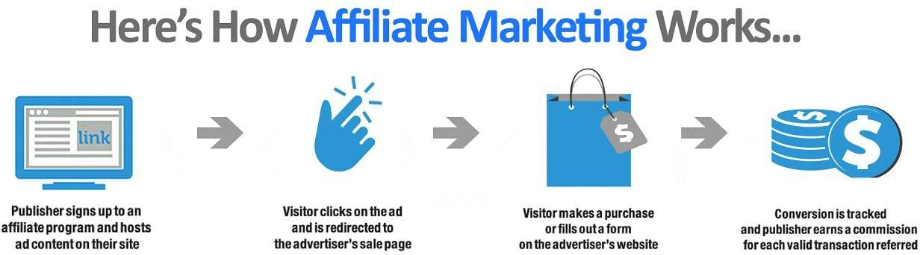
+ Giao dịch này sẽ được theo dõi. Nếu kết quả giao dịch này bán được hàng cho công ty mẹ, bạn được trả một khoản tiền hoa hồng quy định trước.

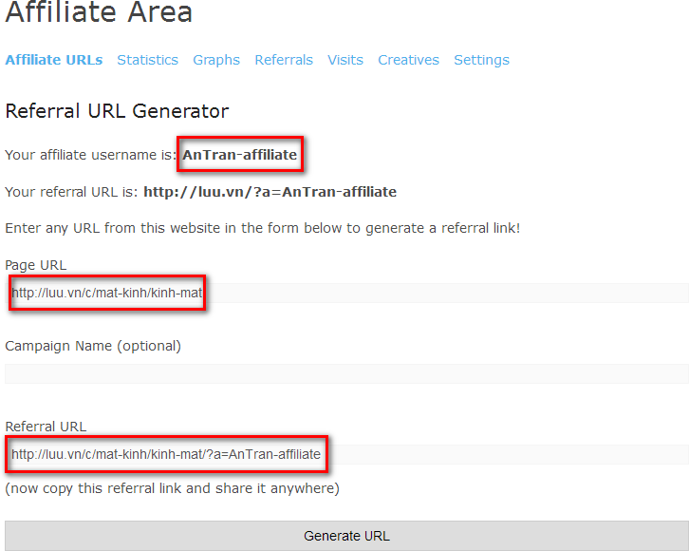

Hình 1.1: Hình mô tả giao diện của Affiliate Area
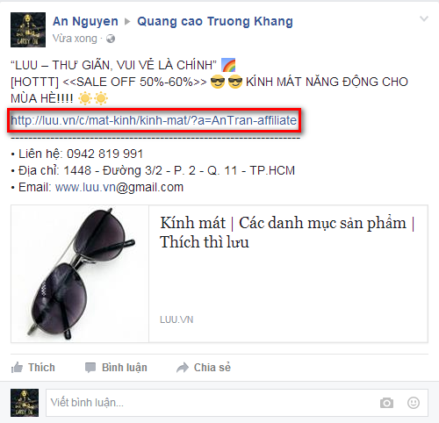
Hình 1.2: Quảng cáo sản phẩm Kính mát trên một trang Fanpage
- Kết quả trong tuần đầu:
+ Còn nhiều bỡ ngỡ trong công việc. Qua đó nhận thấy những kỹ năng kiến thức của bản thân chưa thực sự đầy đủ, cần phải học hỏi thêm.
+ Hoàn thành xong công việc được giao nhưng chưa thật sự tốt.
- Kinh nghiệm học được:
+ Biết được cách viết một bài quảng cáo ngắn, nhưng phải thu hút và để lại ấn
tượng cho người đọc, bố cục cần ngắn gọn nhưng phải đầy đủ về thông tin sản phẩm, có thể chèn thêm một vài icon sinh động tăng hiệu ứng cho bài đăng.
+ Biết tìm kiếm các Fanpage phù hợp với loại sản phẩm cần đăng (ví dụ: sản
phẩm đai nịt bụng, giảm mỡ bụng thì nên tìm đến các Fanpage với các thành viên phần lớn là các bà mẹ sau sinh hoặc những người phụ nữ công sở, không có thời gian nhiều để tập thể thao, ... )
+ Học tập được nhiều hơn về cách sắp xếp thời gian để không làm chậm tiến trình của công việc.
- TUẦN 2
- Yêu cầu công việc:
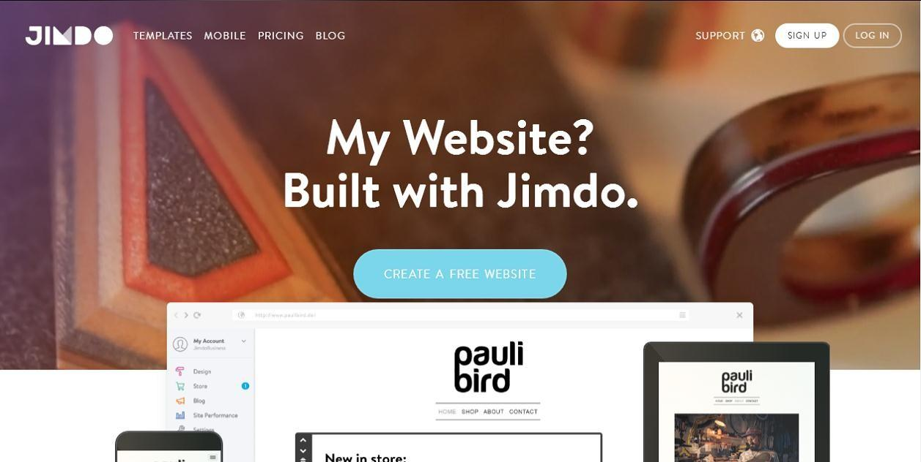
+ Tạo một website bằng Jimdo. (http://www.jimdo.com/)
Hình 2.1: Màn hình giao diện của Jimdo
+ Thiết kế giao diện trang web phải thu hút, bắt mắt, thân thiện với người sử dụng.
- Mô tả công việc:
+ Tạo một tài khoản miễn phí trên Jimdo
+ Lựa chọn một Template phù hợp với yêu cầu công việc

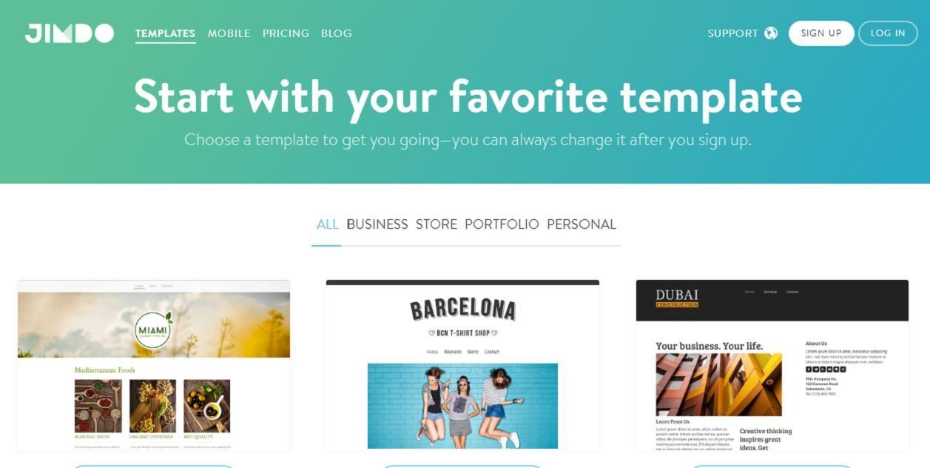

Hình 2.2: Các Template có sẵn phù hợp với nhiều lĩnh vực khác nhau
+ Tạo tên miền miễn phí hoặc sử dụng tên miền đã có sẵn.
+ Thiết kế trang web rất dễ dàng với các công cụ và tùy chỉnh có sẵn. Ngoài ra
người dùng còn có thể sử dụng ngôn ngữ CSS riêng của mình để xây dựng cho thẻ HTML.
- Kết quả trong tuần 2:
+ Hoàn thành khá tốt công việc được giao.
+ Tạo xong một website trên Jimdo với bố cục, giao diện đẹp, nội dung bài viết
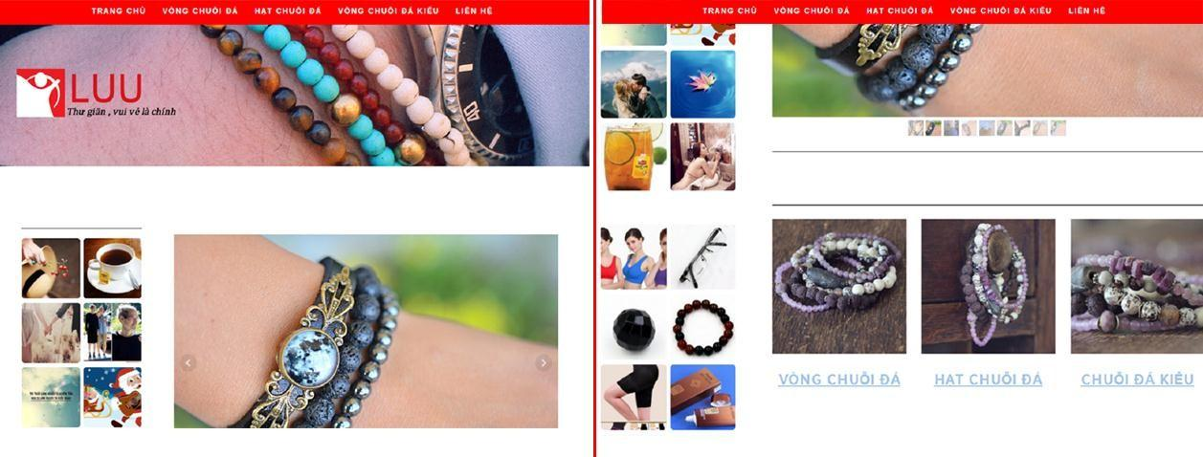
tốt, đạt yêu cầu ban đầu. (http://vongchuoida.jimdo.com)
Hình 2.3: Giao diện trang chủ website kinh doanh mặt hàng Vòng chuỗi đá
+ Xây dựng được một trang web với những màu sắc đơn giản nhưng nổi bật, không gây rối mắt, hình ảnh sản phẩm rõ ràng, thu hút khách hàng.

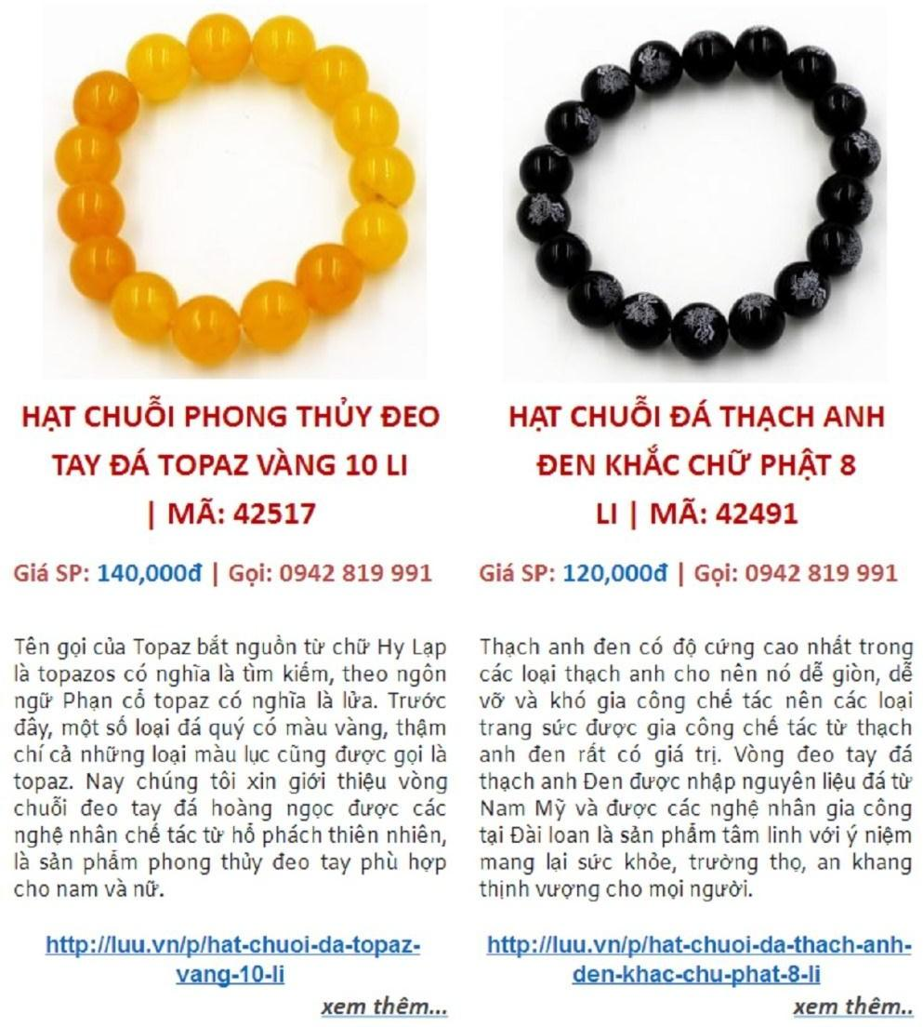
Hình 2.4: Các mặt hàng Vòng chuỗi đá
+ Làm quen với việc biên tập nội dung bài viết và các yêu cầu về màu sắc cơ bản.
- Bài hướng dẫn chi tiết tạo website/blog miễn phí với Jimdo: http://m.nh.com/huong-dan-chi-tiet-tao-mot-trang-blogwebsite-mien-phi-tren- jimdo.nmc
- Kinh nghiệm học được:
+ Học được cách tạo banner quảng cáo trên website.
+ Tìm hiểu thêm về cách tạo nhanh một website miễn phí.
+ Học cách bố trí hình ảnh trong một trang web, đồng thời các đoạn văn phải cân
đối và có một cách sắp xếp thích hợp.
+ Học được cách phối màu sắc.
- TUẦN 3
- Tiếp tục hoàn thành công việc được giao ở tuần 2.

- Đăng sản phẩm lên trang mtpshop (http://mtpshop.vn/) dùng phân quyền ngƣời quản trị.
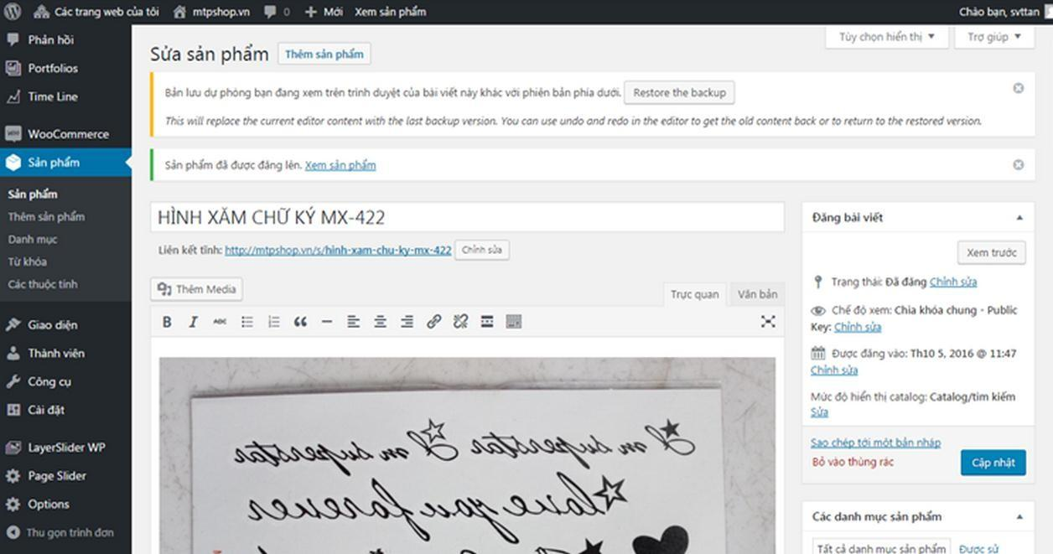
Hình 3.1: Giao diện đăng sản phẩm của trang Wordpress
- Yêu cầu công việc:
+ Đăng các sản phẩm và các thông tin của sản phẩm trên Wordpress.
+ Resize hình hàng loạt bằng ACDSee 8 Pro.
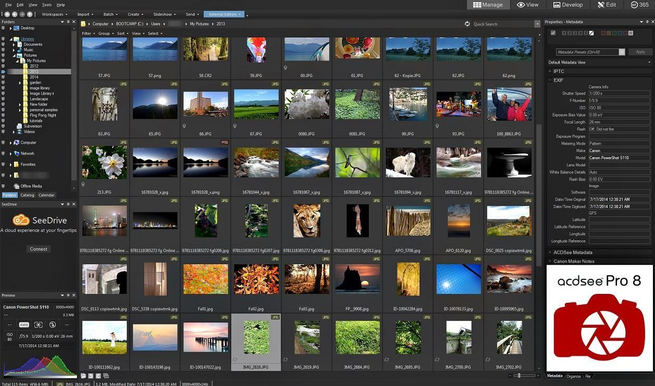
Hình 3.2: Giao diện chính của ACDSee 8 Pro
- Kết quả trong tuần 3:
+ Học được quy tắc resize hình ảnh trước khi đăng lên một trang web để tạo sự
đồng đều giữa các hình, tăng tính đẹp mắt, đồng thời giảm dung lượng bộ nhớ cho máy chủ.
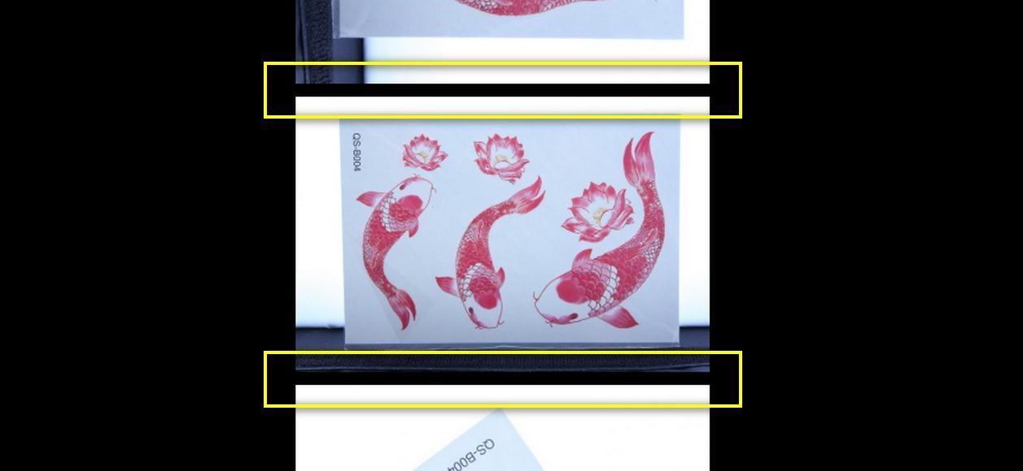
- Kinh nghiệm học được:
+ Những chia sẻ của Giám Đốc về cách viết tiêu đề kích thích người đọc, gây sự
tò mò cho khách hàng. Biên tập bài viết chia thành nhiều đoạn nhỏ với từ khóa chính xuất hiện ngay đầu và kết thúc đoạn, nhấn mạnh nội dung khách hàng quan tâm.
+ Trong bài viết nhất thiết phải có hình ảnh trong bài, hình ảnh đơn giản, rõ ràng,
mang thông điệp chính của nội dung bài viết. Hình ảnh khi đưa vào sẽ giúp người đọc hiểu bài viết, giúp bài viết trở nên hấp dẫn hơn.
- TUẦN 4
- Tiếp tục hoàn thành công việc được giao ở tuần 3 và nhận công việc mới.
- Yêu cầu công việc:
+ Thêm Watermark vào hàng loạt sản phẩm trên Wordpress.
+ Biên tập nội dung bài viết và đăng bài viết quảng cáo các sản phẩm máy
nƣớc nóng trên LinkedIn.
- Kết quả trong tuần 4:
+ Hoàn thành công việc thêm Watermark trên Wordpress.
+ Hoàn thành công việc biên tập và đăng các sản phẩm máy nước nóng trên
LinkedIn.

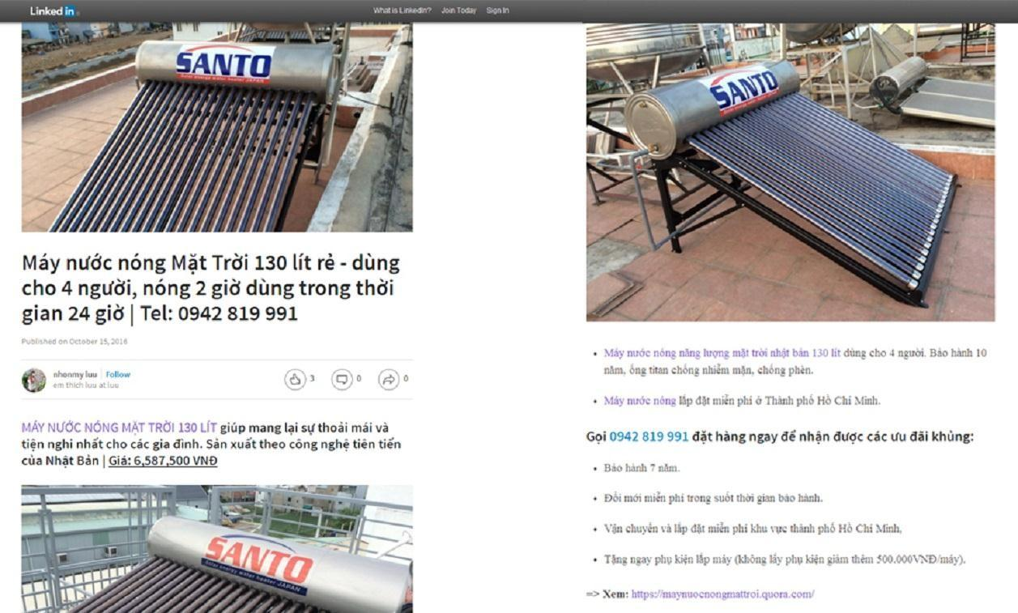

- Kinh nghiệm học hỏi:
Hình 4.1: Sản phẩm máy nước nóng trên LinkedIn

+ Wordpress hỗ trợ rất nhiều tính năng hấp dẫn. Nó giúp làm đẹp trang web hơn
với các theme và plugins mở rộng. Thậm chí có thể xây dựng ứng dụng của riêng mình.
+ Hiểu rõ hơn về LinkedIn, một trang web chỉ tập trung vào đối tượng người sử
dụng là các doanh nghiệp, hoặc các cá nhân chuyên nghiệp có nhu cầu kết nối tìm việc và tuyển dụng, với nền tảng tương tự như Facebook. Giúp quảng cáo sản phẩm hoặc chia sẻ, trao đổi kinh nghiệm giữa các cá nhân, doanh nghiệp.
- TUẦN 5
- Yêu cầu công việc:
+ Đăng bài viết quảng cáo sản phẩm trên Trung tâm hỏi đáp của Facebook.
+ Tìm hiểu về SEO và kỹ thuật SEO vòng.
+ Vẽ sơ đồ SEO vòng.
- Tổng quan về SEO và kỹ thuật SEO vòng:
  - Mục đích: SEO (Search Engine Optimization - Tối ƣu hóa công cụ tìm kiếm) nhằm giúp từ khóa sản phẩm của các cá nhân, doanh nghiệp giành vị trí cao trên bảng xếp hạng của các công cụ tìm kiếm. Để dễ hình dung, có thể thấy mọi người khi tìm kiếm trên Google thì hầu hết chỉ nhìn vào trang kết quả đầu tiên.

Vì thế nếu như một khách hàng đang đi tìm sản phẩm của bạn, và trang web vô tình bị xếp ở trang thứ hai, thứ ba hoặc thấp hơn, sẽ ít có khả năng khách hàng ghé thăm trang web của bạn.
  - Các phƣơng pháp SEO: bao gồm SEO Text, SEO Image, SEO Video,… trong đó có SEO vòng, là một dạng thủ thuật SEO đơn giản và được nhiều doanh nghiệp áp dụng vì tính hiệu quả tuyệt vời mà nó mang lại.
  - Cách thức hoạt động của SEO vòng: trang thứ 1 sử dụng nhiều từ khóa khác nhau (những từ có lượt tìm kiếm nhiều nhất trên Google) dùng để làm một đường link hay tiêu đề của bài viết, đa số cùng liên kết tới một trang chủ
(trang ở giữa vòng), chỉ có một từ khóa và một đƣờng link “sống” liên kết đến trang thứ 2. Trang thứ 2 cũng tương tự như trang thứ 1, sẽ có một từ khóa "nối" tới trang thứ 3, và cứ như thế, "nối" tiếp nhiều trang đến khi về lại trang 1 thì sẽ thành một vòng tròn.
- Kết quả trong tuần 5:
+ Facebook bảo mật cao, nên việc đăng quảng cáo sản phẩm trên Trung tâm hỏi
đáp có nhiều hạn chế, không thể đăng nhiều hơn 2 links trong một bài đăng vì Facebook sẽ quy về đó là một bài đăng spam. Và nếu sau khi đăng bài thành công Facebook vẫn sẽ kiểm duyệt và nếu vi phạm vẫn có thể xóa hoàn toàn bài đăng của mình.
+ Hiểu rõ hơn về khái niệm SEO và kỹ thuật SEO vòng.
+ Hoàn thành vẽ sơ đồ SEO vòng.

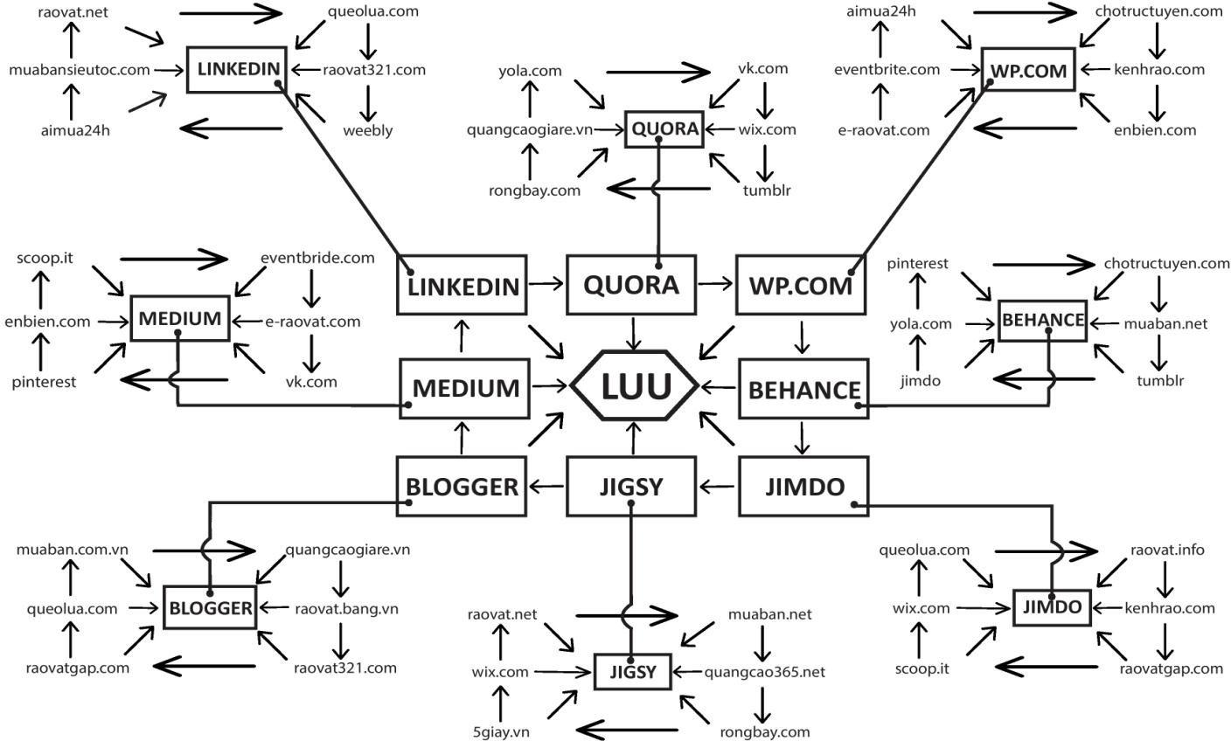

Hình 5.1: Sơ đồ SEO dạng vòng
- TUẦN 6 | TUẦN 7 | TUẦN 8
- Yêu cầu công việc:
+ Tạo ra càng nhiều từ khóa khác nhau của tiêu đề càng tốt khi đăng sản phẩm lên các trang web trong vòng SEO.
+ Biên tập nội dung và SEO từ khóa bài đăng sản phẩm trong vòng SEO.
- Kết quả trong tuần 6, 7, 8:

- Trang Quora đƣợc lên trang đầu khi tìm kiếm từ khóa trên Google.
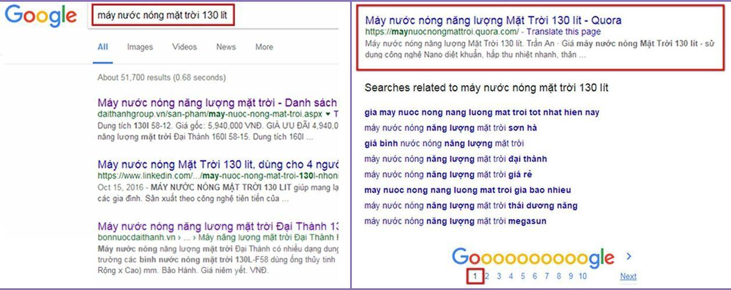
- Kinh nghiệm học hỏi:
+ Khi đăng tin lên các trang web rao vặt có nhiều khó khăn hơn so với việc đăng tin lên các trang diễn đàn rao vặt.
+ Cần phải soạn sẵn càng nhiều từ khóa và nội dung bài viết càng đa dạng càng tốt,
nhưng phải ngắn gọn, dễ hiểu, chú ý vào giới thiệu đầy đủ các thông tin và tính năng sản phẩm, không lan man, gây mất tập trung và nhàm chán cho người xem.
+ Công việc SEO web đòi hỏi phải thật tỉ mỉ và cần mẫn, không được nóng vội trong mỗi giai đoạn công việc.
+ Học được cách submit nội dung và index bài viết cho công cụ tìm kiếm.
+ Học được cách viết bài sao cho chuẩn hơn, làm tăng tính hấp dẫn và mang bài viết
nhanh được lên top hơn.
+ Được tiếp xúc với các trang web/blog thịnh hành và hiện đại nhất, phục vụ nhiều hơn cho việc SEO vòng.

- Biên tập từ khóa
Giám Đốc giao một danh sách chứa các từ khóa liên quan đến tạo trang web về sản phẩm máy nước nóng. Yêu cầu công việc đó là, biên tập các đoạn văn chứa những từ khóa đó. Đoạn văn phải có ý nghĩa, đúng nội dung.
Những lƣu ý khi biên tập đó là:
+ Từ khóa chính được đặt ở đầu đoạn văn.
+ Các từ khóa cần được bôi đậm.
+ Trong bài viết không được lập lại từ khóa của tiêu đề.

+ Các từ khóa trong một bài đăng phải khác nhau và nằm xuyên suốt trong bài đăng,
không được tập trung tất cả ở một câu hay một đoạn.
+ Có nhiều nhất là 8 từ khóa và ít nhất là 5 từ khóa trong một bài đăng.
+ Cần có 2 đường link dạng “www. …. .com”, đường link thứ nhất dẫn đến trang
chính và đường link thứ hai dẫn đến trang tiếp theo trong vòng SEO, đường link thứ hai nên được đặt ở cuối bài đăng.
  - Danh sách một số từ khóa đã biên tập:

Từ khóa cấp 1 | Từ khóa cấp 2 | Từ khóa cấp 3 | Từ khóa cấp 4
Máy nước nóng 130 lít | Máy nước nóng mặt trời 130 lít | Máy nước nóng mặt trời 130 lít nhật bản | Máy nước nóng mặt trời 130 lít nhật bản giá rẻ
 | Máy nước nóng năng lƣợng mặt trời 130 lít | Máy nước nóng năng lượng mặt trời 130 lít nhật bản | Máy nước nóng năng lượng mặt trời 130 lít nhật bản giá rẻ
 | Máy nước nóng mặt trời 130 lít giá rẻ | Máy nước nóng năng lƣợng mặt trời 130 lít giá rẻ | Máy nước nóng năng lượng mặt trời 130 lít rẻ
 | Giá máy nước nóng mặt trời 130 lít rẻ | Giá máy nước nóng mặt trời nhật bản 130 lít rẻ | Giá máy nước nóng năng lƣợng mặt trời nhật bản 130 lít rẻ
 | Giá máy nước nóng mặt trời năng lƣợng 130 lít | Giá máy nước nóng mặt trời năng lượng 130 lít rẻ | Giá máy nước nóng mặt trời năng lượng 130 lít nhật bản rẻ

CHƯƠNG 3: KẾT LUẬN

  - NHỮNG THUẬN LỢI VÀ KHÓ KHĂN

Thuận lợi
- Nhận được sự quan tâm, chỉ đạo sâu sắc của Giám Đốc công ty.
- Nhận được hướng dẫn tài liệu, định hướng thực tập để làm nên báo cáo này.
- Giám Đốc công ty luôn tận tình giúp đỡ, truyền dạy kinh nghiệm.
- Nhận được sự hướng dẫn, giúp đỡ từ đồng nghiệp.

Khó khăn
- Kiến thức lý thuyết trong nhà trường và thực tế trong công ty có rất nhiều khác biệt: thực tế hơn, phong phú hơn và hiện đại hơn.
- Môi trường học tập và làm việc thay đổi đột ngột.
  - TRẢI NGHIỆM CỦA BẢN THÂN

Bài học từ công ty
- Trong quá trình hợp tác và làm việc tại công ty em đã nhận được sự giúp đỡ và hỗ trợ nhiệt tình của Giám Đốc công ty.
- Biết thêm được cách thức làm việc, hoạt động và tổ chức của một công ty thực sự, học hỏi thêm được nhiều kiến thức thực tế từ công ty, giúp rèn luyện thêm các kỹ năng cần thiết cho các công việc của mình sẽ thực hiện sau này.
- Bài học có được trong quá trình thực tập:
- Rèn luyện tính kiên nhẫn, không hấp tấp trong quá trình xử lý công việc.
- Biết cách bố trí công việc sao cho thuận tiện, không gây trì trệ công việc ảnh hưởng đến công ty.
- Có thái độ ôn hòa nhã nhặn khi tiếp xúc với khách hàng, với các nhân viên trong công ty, luôn vui vẻ hòa đồng với mọi người xung quanh.

Kinh nghiệm và kỹ năng
- Nắm thêm được các kỷ luật cần thiết của các cán bộ và nhân viên thật sự khi đi làm:
- Đi làm đúng giờ.
- Cần làm việc có tinh thần trách nhiệm, tuân thủ chấp hành tốt các công việc mà cấp trên giao phó.
- Biết chịu trách nhiệm trước công việc của mình đảm nhận để nếu có sai sót gì thì có hướng giải quyết và biết cách giải quyết.
- Thông qua đợt thực tâp thực tế từ công ty giúp cho em có thêm được nhiều kinh ngiệm sống cũng như các kỹ năng mềm quý báu trong môi trường sinh hoạt tập thể ngoài nhà trường và gia đình, là hành trang cần thiết khi làm việc tại hầu như bất kỳ các công ty:
- Biết lắng nghe nhiều hơn.
- Tự tin khi giao tiếp giữa cấp trên với cấp dưới, đồng nghiệp với nhau.
- Hòa nhã, hòa đồng giúp đỡ lẫn nhau trong công việc trong khả năng mình cho phép.
- Tôn trọng người khác và tôn trọng ý kiến, góp ý của người khác.
- Bình đẳng trong đời sống.

-------------------------------------------OOO----------------------------------------------

Em xin chân thành cảm ơn Thầy Cô những người đã cho em nền tảng kiến thức hữu ích để em áp dụng tốt vào khóa thực tập thực tế vừa qua, đồng thời em cũng xin gửi lời
cảm ơn đến Giám Đốc Huỳnh Văn M – người đã tận tâm truyền đạt kinh nghiệm thực tế hết sức quý báu cho em trong suốt quá trình thực tập, cảm ơn bạn bè và người thân đã luôn bên em và ủng hộ hết mình!

---THE END---

